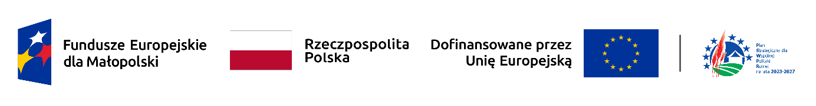
Cykl spotkań dotyczących działań 6.22 typ A, 6.22 typ B oraz 7.6 typ A

Lokalna Grupa Działania „Północna Małopolska” zaprasza na cykl otwartych spotkań informacyjnych dotyczących nadchodzących naborów w ramach FEM 2021-2027 ze szczególnym uwzględnieniem działań 6.22 typ A, 6.22 typ B oraz 7.6 typ A
Dla kogo: wszyscy zainteresowani mieszkańcy obszaru LGD oraz potencjalni beneficjenci.
Termin spotkań:
- 09.04.2026 r. (czwartek), godz. 12.00 -14.00.
- 16.04.2026 r. (czwartek), godz. 12.00 -14.00.
- 20.04.2026 r. (poniedziałek), godz. 12.00 -14.00.
Miejsce spotkania: Gminny Ośrodek Kultury w Koniuszy, 32 -104 Koniusza
Jeśli masz specjalne potrzeby związane z udziałem w wydarzeniu, prosimy o ich zgłoszenie (tel. 12 386 94 24).
Dzięki temu odpowiednio przygotujemy miejsce wydarzenia i zapewnimy stosowny komfort podczas Twojego udziału w wydarzeniu.
Zapraszamy!
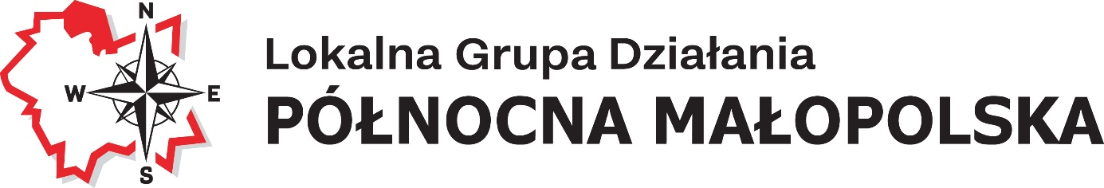

Data publikacji: 30.03.2026

